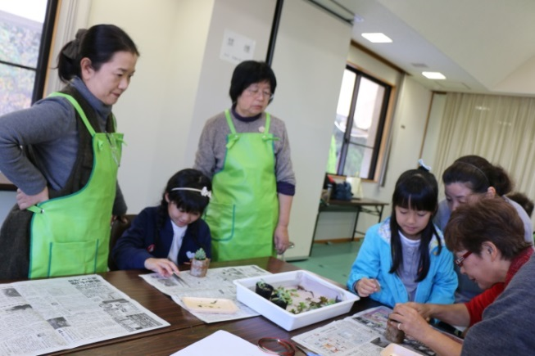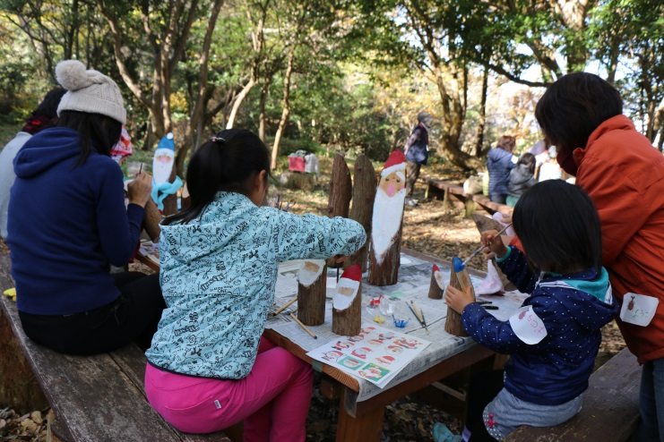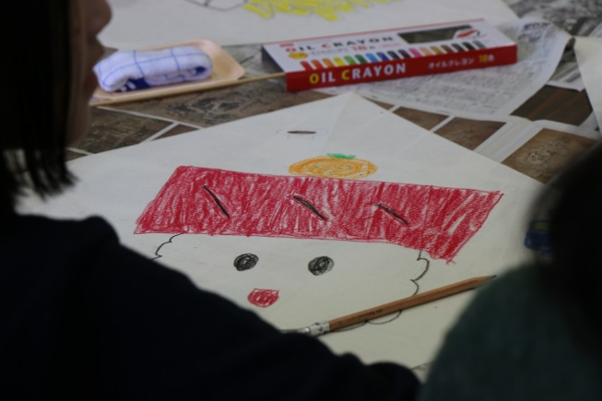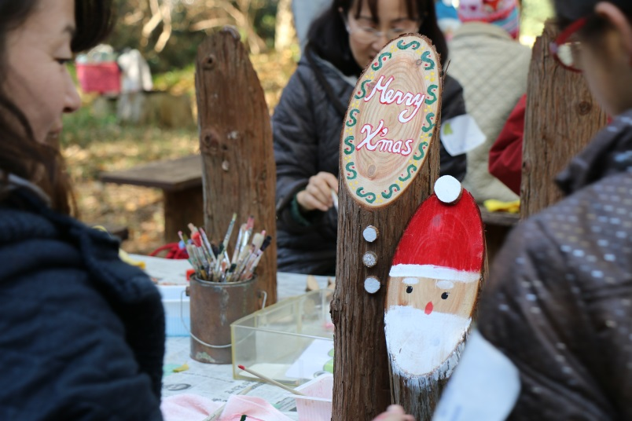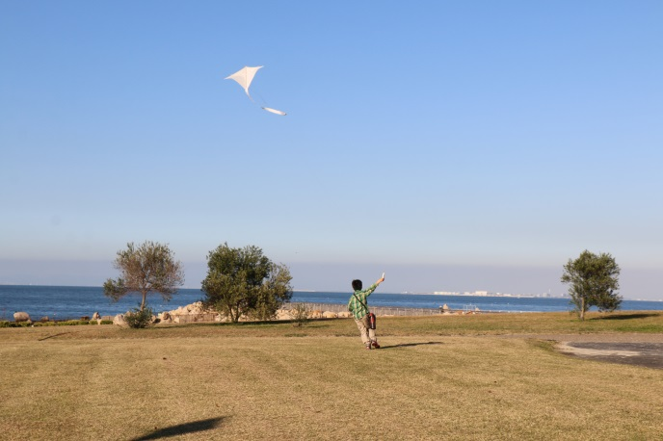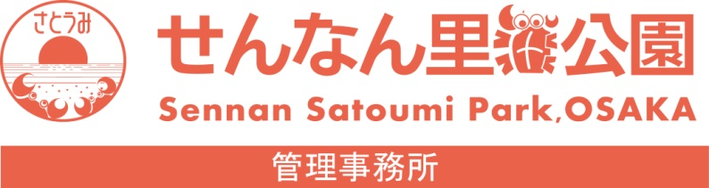

28年12月3日（土）

せんなん里海公園では、冬の初めの恒例イベントの「ホッとな手作り教室」が開催されました。今年は、香の会が「森の小枝とセダムでクリスマス」うみべの森を育てる会は、お馴染の「丸太でサンタ」、公園管理事務所スタッフによる「マイ凧を作って飛ばそう」の３イベントが行なわれました。

家の中にとじこもりがちな冬を、気持ちがホッとなる手作り品で楽しんじゃいましょうというイベントに、丸太でサンタは１６家族、セダムでクリスマスは１５家族、凧つくりは７家族が参加しました。丸太でサンタでは使い慣れないのこぎりを持ってヒノキと格闘、でもヒノキってとても良い匂い。思い思いの絵付けをして自分だけのサンタさんを作りました。セダムでクリスマスでは、森の小枝で作ったポットに多肉植物を植えます。多肉植物ってとてもかわいいんですよね。ポットの横に小さなサンタさんをセットしてクリスマスデコレーションにしました。凧作りでは和紙と竹ひごを使って土佐凧を作りました。凧には好きな絵を描いて自分だけのオリジナルデザインに。出来たてほやほやの凧を早速、園内で揚げてみました。雲ひとつない空に高く揚がった凧はとっても素敵でした。

せんなん里海公園ページQRコードです。

**ホッとな手作り教室**

**里海公園NEWS!**

**No.28-414**